Федеральное государственное бюджетное образовательное учреждение высшего образования
«Российская академия народного хозяйства и государственной службы при Президенте Российской Федерации»

Нижегородский институт управления
Кафедра Информатики и информационных технологий

ОТЧЕТ О ПРОДЕЛАННОЙ РАБОТЕ по курсу
«Программная инженерия»

Выполнил: студент группы Иб-321
Павликов Максим Сергеевич

Нижний Новгород
2025 г.

Оглавление
Цель работы: 3
Теоретическая часть 3
Практическая часть 4
Вывод: 8

Цель работы:
Освоить базовые операции работы с системой контроля версий Git и облачным сервисом GitHub: регистрацию, создание репозитория, настройку SSH-ключей, базовые команды Git, редактирование файлов и управление изменениями.

Теоретическая часть

Git — это распределенная система контроля версий, которая позволяет отслеживать историю изменений файлов и эффективно работать над проектом целой команде разработчиков. Главное отличие Git от централизованных систем заключается в том, что каждый разработчик хранит у себя на компьютере полную копию репозитория со всей историей изменений. Репозитории Git делятся на два типа: локальные, которые находятся на компьютере разработчика, и удаленные, которые хранятся на сервере и используются для обмена кодом между участниками проекта.

1. Git сохраняет историю всех изменений проекта, что позволяет в любой момент вернуться к любому предыдущему состоянию файлов или всего проекта.
2. Система позволяет нескольким разработчикам одновременно работать над одним и тем же кодом, а затем автоматически объединять их изменения.
3. Благодаря распределенной архитектуре, код каждого разработчика является полноценной резервной копией, а удаленные служат централизованным хранилищем и точкой синхронизации для всей команды.
4. Git фиксирует, кто именно, когда и зачем внес те или иные правки, что упрощает поиск ошибок и понимание кода.
· git config --global user.name "Имя" — устанавливает имя автора для всех коммитов.
· git config --global user.email "email" — устанавливает email автора.
· git init — создает новый локальный репозиторий в текущей папке.
· git clone — копирует существующий удаленный репозиторий на компьютер.
· git status — показывает текущее состояние файлов.
· git add — добавляет файл в область подготовленных файлов.
· git add . — добавляет все измененные файлы в staging area.
· git reset — убирает файл из staging, но сохраняет изменения в нем.
· git commit -m — фиксирует изменения из staging area и сохраняет их в истории с комментарием.
· git diff — показывает разницу между текущими изменениями и последним коммитом.
· git log — показывает историю коммитов в текущей ветке.
· git log --oneline — показывает историю в сокращенном виде

Практическая часть
Зарегистрировался на сайте
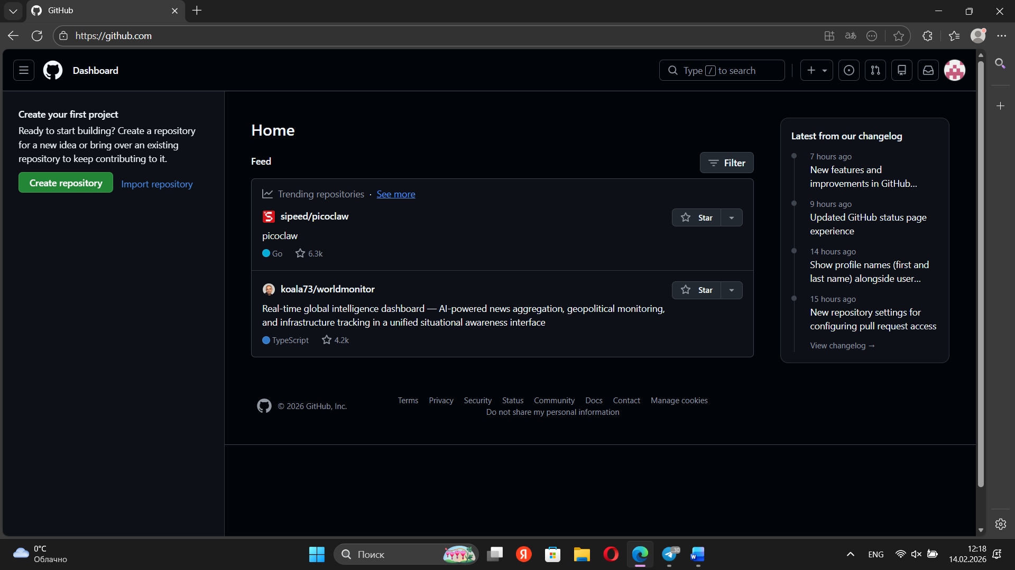
Создал репозиторию

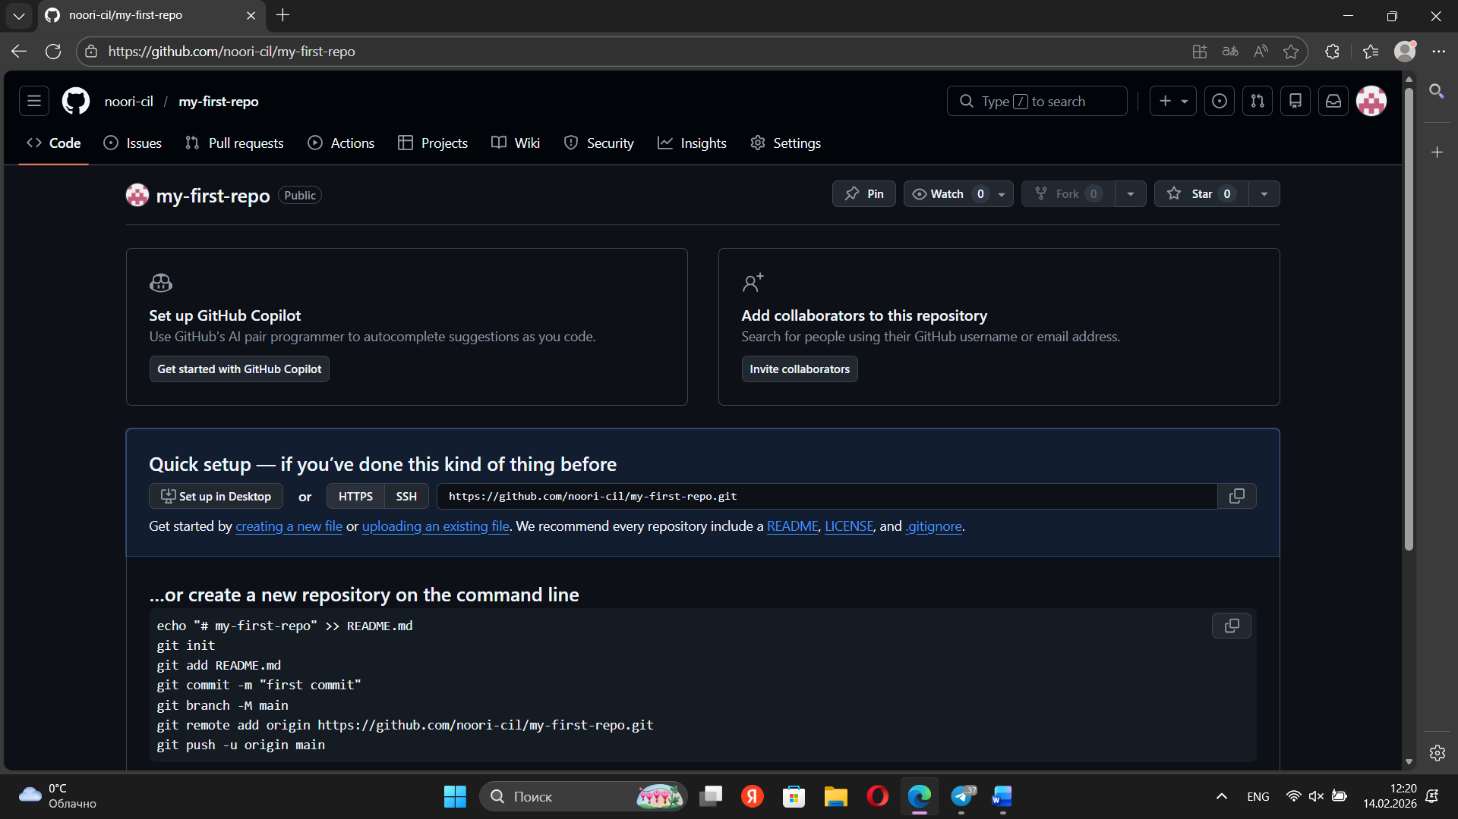
Настроил SSH-ключ.
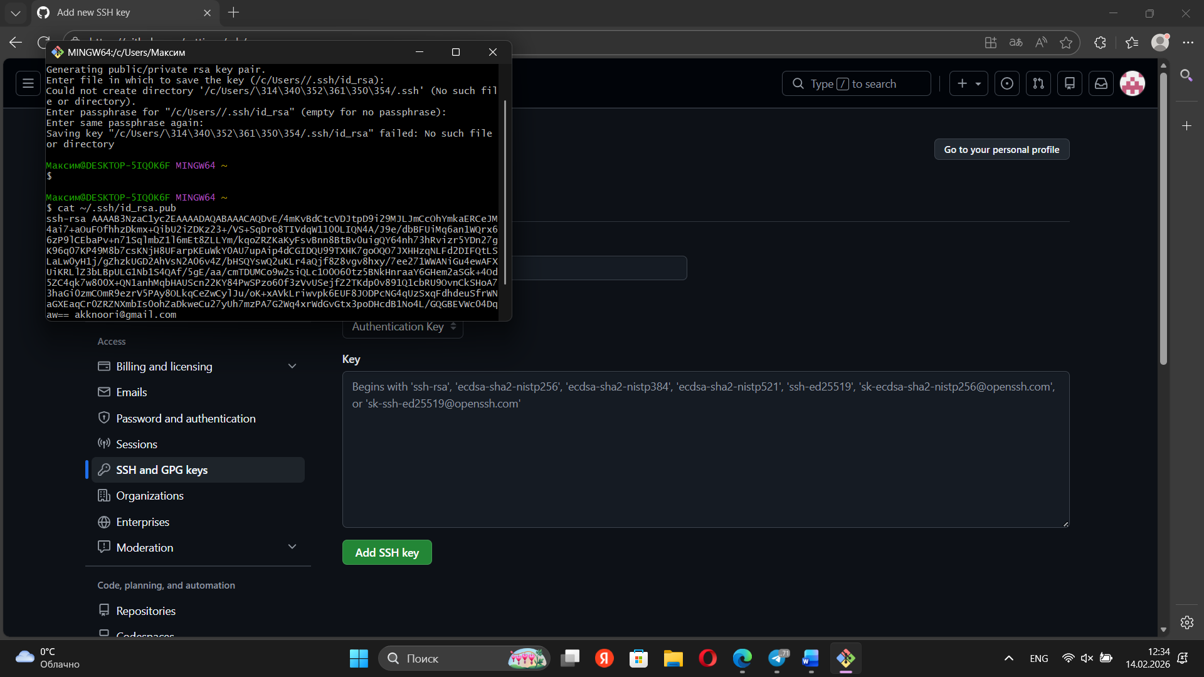

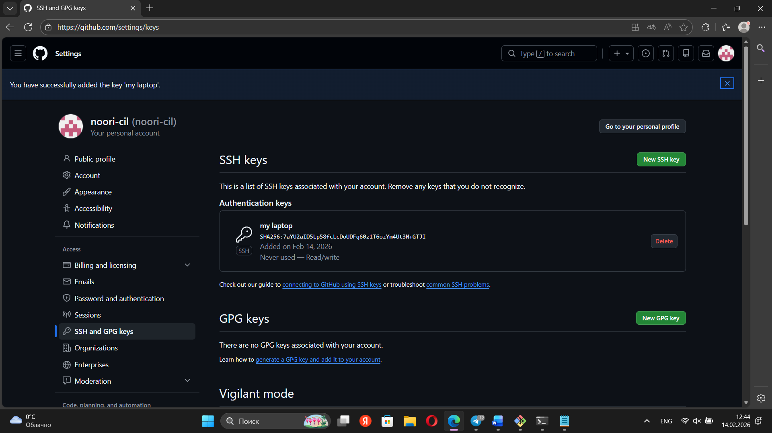
Инициализировал локальную репозиторию и подключил удаленную репозиторию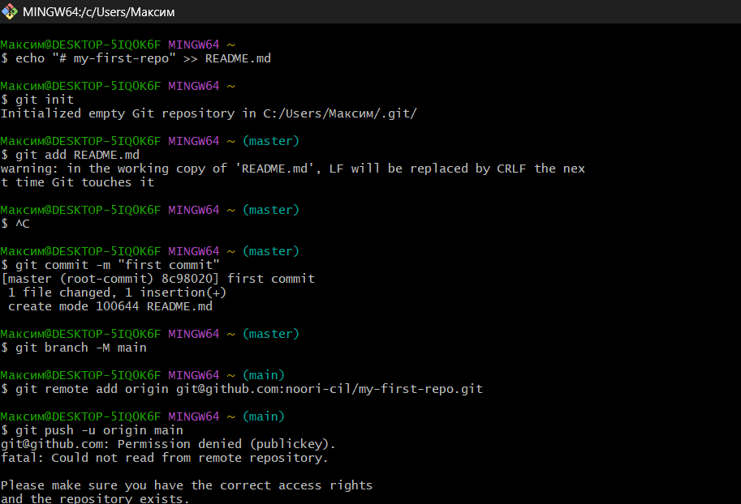

Добавил описание.
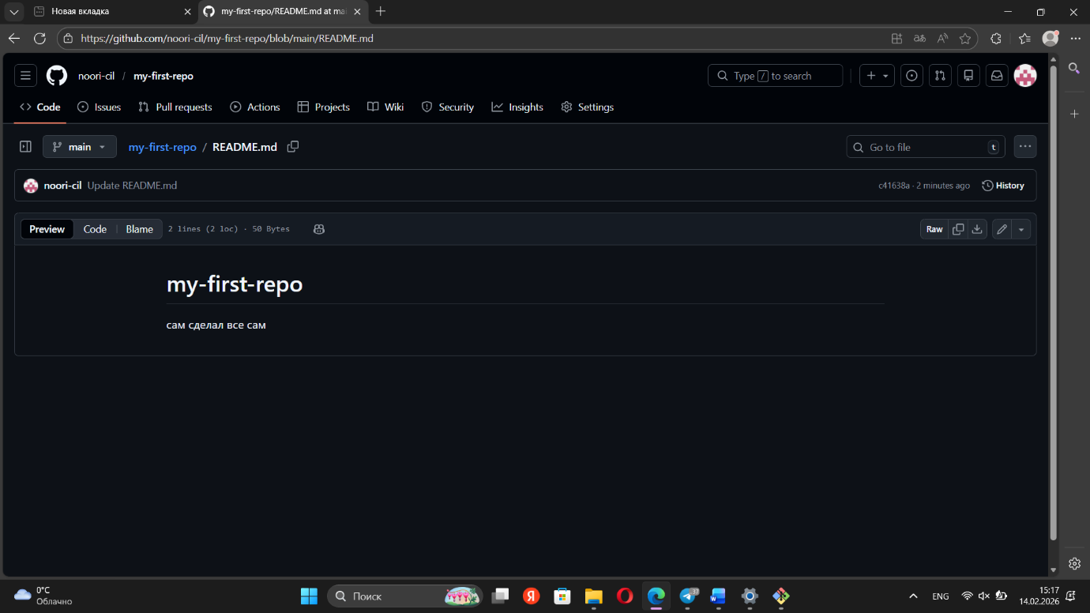

Контрольные вопросы
- Что такое репозиторий?
Репозиторий - это место для хранения кода и файлов можно создавать папки следить за изменениями бывает открытым или закрытым.
- Для чего нужен SSH-ключ при работе с GitHub?
SSH-ключ нужен для безопасного доступа к приватным репозиториям, он подтверждает вашу личность при подключении к GitHub состоит из пары публичного и приватного остается.
С SSH-ключом не нужно вводить логин и пароль каждый раз, когда отправляешь изменения или скачиваешь их.
- В чём разница между git commit и git push?
git commit - сохраняет изменения в локальном репозитории
git push - отправляет сохраненные изменения из локального репозитория в удаленный.
- Как просмотреть список изменённых файлов перед коммитом?
git status – эта команда показывает состояние рабочей директории и разбивает файлы на категории.
- Что означает команда git pull?
Команда git pull используется для обновления локальной рабочей копии кода.

Вывод:
Освоил базовые операции работы с системой контроля версий Git и облачным сервисом GitHub: регистрацию, создание репозитория, настройку SSH-ключей, базовые команды Git, редактирование файлов и управление изменениями.

